Adı: |  | …………………. Ortaokulu
Soyadı: |  | ………………. Eğitim Öğretim Yılı | Tarih: ……/……/ 202..
Sınıfı: |  | KUR’AN-I KERİM | Aldığı Not
No: |  | 6. Sınıf 1.Dönem 1. Yazılı / Sınav Soruları

1. Kur’an-ı Kerim’deki en kısa Sure hangisidir? (5puan)
A) Tebbet Suresi
B- Fil Suresi
C- Nas Suresi
D- Kevser Suresi
Nemrut adlı kral döneminde yaşamış. Babası Azer’dir. Nemrut rüyasından dolayı erkek çocukları öldürmüştür. Babası mağarada saklamıştır. Tevhit inancını tebliğ etmesinden ve putları kırmasından dolayı ateşe atılmıştır.
2.Yukardaki metinde bahsedilen peygamber aşağıdakilerden hangisidir? (5puan)
A-Hz. İsmail (a.s) B- Hz. İbrahim (a.s) C-Hz. Yusuf (a.s) D-Hz. Musa (a.s)
3. .İlk insan ve ilk peygamber aşağıdakilerden hangisidir?(5 puan)
A) Hz. İshak (a.s)
B) Hz. Davut (a.s)
C) Hz. Âdem (a.s)
D)Hz. İsmail (a.s)

4. Aşağıdakilerden hangisi Kur’an-ı Kerim’in özelliklerinden biri değildir? (5puan)
A) Kur’an son ilahi kitaptır.
B) Kur’an’ın okunması ibadettir.
C)Kur’an sadece Araplara gönderilmiştir.
D)Kur’an Allah kelamıdır.

5. Kur’an-ı Kerim’in ilk nazil olan ayetleri hangi Sure’de yer almaktadır? (5 puan)
A) İhlas Suresi B) Yasin Suresi C) Alak Suresi D) Fatiha Suresi

6.. Kur’an’ın kaç yılında, hangi gecede,nerede inmeye başladığı hangi seçenekte doğru olarak verilmiştir? (5 puan)
A) 610 yılında, Miraç gecesinde, Hira mağarası
B) 622 yılında, kadir gecesinde, Hira mağarasında
C) 632 yılında, Kadir gecesinde, Nur mağarasında
D) 610 yılında, Kadir gecesinde, Hira mağarasında

7. Tecvit ilminin konusu aşağıdakilerden hangisidir? (5puan)
A- Meal B-Tefsir C-Hadis-i şerifler D-Kuran-ı kerim
8. Kur’an-ı sevmenin en doğru şekli hangisidir? (5puan)
A) Onu anlayarak okuyup, emirlerine uymak
B) Öpüp başımıza koymak
C) Mübarek gecelerde ağlayarak okumak
D) Yüksek bir yerde tutmak

9. Aşağıdaki bilgilerden hangisi yanlıştır? (5 puan)
A) Mutlu ve huzurlu bir hayat sürmemiz için Kur’an-ı Kerim’i okuyup anlamaya önem vermeliyiz.
B) Kur’an-ı Kerim sadece peygamberlerin hayatlarından bahseder.
C)Namaz kılarken okumak için Kur’an-ı Kerim’den bazı ayet ve süreleri öğrenmeliyiz.
D)Kur’an okumak, insanı psikolojik açıdan rahatlatır.

“Eğer yeryüzündeki ağaçlar kalem, deniz de mürekkep olsa, arkasından yedi deniz daha ona katılsa Allah’ın sözleri (yazmakla) yine de tükenmez. Şüphesiz Allah mutlak güç sahibidir, hüküm ve hikmet sahibidir.” (Lokman suresi, 27. ayet.)
10.Yukarıdaki ayetten aşağıdaki seçeneklerden hangisi çıkarılamaz? (5 puan)
A) Allah’ın (cc) gücü her şeye yeter
B) Yeryüzündeki hüküm ve hikmet Allah’a aittir.
C)Allah’ın sözlerini yazmaya yeryüzündeki hiçbir şey yetmez.
D)Allah insanı çamurdan yaratmıştır.

11. Aşağıdaki boşlukları uygun ifadelerle doldurunuz. (5x5=25 puan)
- Kuranı Kerim’deki en kısa sure……………suresidir.
- Kuranı Kerim’deki en uzun sure……………suresidir.
- Kur’an-ı Kerim’de toplam …………..sure vardır.
- Kur’an-ı Kerim’deki en uzun ayet Bakara Suresi ……… ayetidir.
- Başında Besmele bulunmayan Sure …….. Suresidir.

12.Alak Suresi’nin ilk beş ayetinin mealini yazınız? (10 puan)

13.. Aşağıdaki cümlelerden doğru olanların başına “D” yanlış olanların başına “Y” koyunuz. (2x5=10 puan)

( ) Günümüze değişmeden ulaşan Kur’an-ı Kerimden başka kutsal kitaplar da vardır.
( ) Peygamberimize gelen ilk vahiy Oku ayetidir.
( ) Mahreç harflerin çıkış yerleridir.
( ) Dua sözlükte çağırmak, seslenmek, yakarış anlamına gelmez.
( ) Kur’an-ı Kerim sözlerin en üstünü ve en güzeli olan Allah kelamıdır.

14)’Sizin en ….…………………………………………………………………………………………………………öğreteninizdir’
Hadis-i şerifte boş bırakılan yerleri uygun ifadelerle doldurunuz? (5 puan)

Başarılar Dilerim 😊
Din Kültürü ve Ahlak Bilgisi Öğretmeni
……………………………………………..

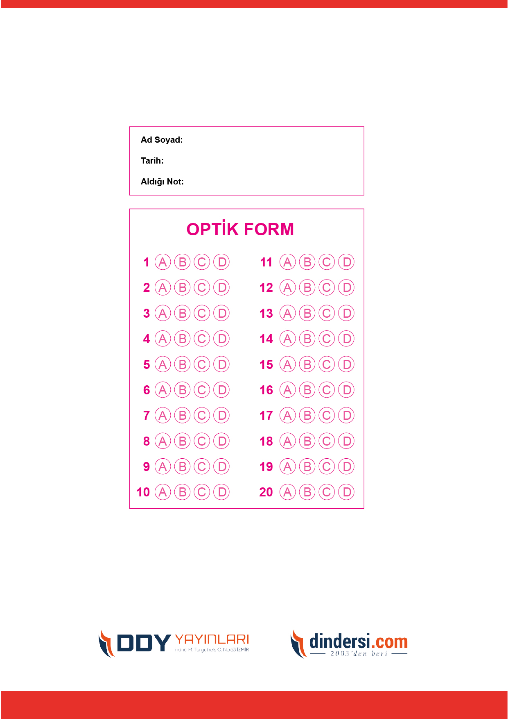
DİĞER SINAVLAR İÇİN TIKLAYINIZ.

